**测度中国数字普惠金融发展：指数编制与空间特征**

郭峰 王靖一 王芳 孔涛 张勋 程志云[1]*

**摘要：**当前，在传统金融机构加大普惠金融实践的同时，依托智能算法、大数据和云计算等创新技术的数字金融模式进一步拓展了普惠金融的触达能力和服务深度。为了科学准确地刻画中国数字普惠金融的发展现状，为相关领域的研究提供工具性的基础数据，我们利用中国一家代表性数字金融机构数以亿计的微观数据，编制了一套2011-2018年覆盖中国内地31个省、337个地级以上城市和约2800个县域的“北京大学数字普惠金融指数”。该指数刻画了中国不同地区数字普惠金融的发展趋势：中国数字普惠金融总体上表现出了很强的地区收敛特征，同时也展现了很强的空间集聚性和空间异质性。

**关键词：**数字金融，普惠金融，层次分析法

一、引言

普惠金融（financial inclusion，亦译为包容性金融）可以定义为能有效和全方位地为社会所有阶层和群体提供服务的金融体系（焦瑾璞等，2015），其初衷意在强调通过金融基础设施的不断完善，提高金融服务的可得性，实现以较低成本向社会各界人士，尤其是欠发达地区和社会低收入者提供较为便捷的金融服务。这一概念最初被联合国用于“2005年国际小额信贷年”的宣传中，后被联合国和世界银行大力推广。到2014年世界银行已在全球70多个国家和地区与公私合作伙伴联手开展普惠金融项目，全世界50多个国家和地区设立了改善普惠金融的目标（世界银行集团，2015）。2005年后，普惠金融的概念引入中国，并得到中国政府的认可，2013年11月，中共十八届三中全会通过《中共中央关于全面深化改革若干重大问题的决定》，正式提出发展普惠金融。2015年底，国务院发布《推进普惠金融发展规划（2016-2020）》，对普惠金融事业进行了更具体的部署，并在其中明确了普惠金融的定义：普惠金融是指立足机会平等要求和商业可持续原则，通过加大政策引导扶持、加强金融体系建设、健全金融基础设施，以可负担的成本为有金融服务需求的社会各阶层和群体提供适当的、有效的金融服务。

无论是在国际上还是在中国国内，普惠金融的概念、理论和实践都经历了一个逐步深化的过程：从最初重点关注银行物理网点和信贷服务的可获得性，到广泛覆盖支付、存款、贷款、保险、信用服务和证券等多种业务领域。在实践层面，中国普惠金融实践已经从最初的公益性小额信贷逐步扩展为支付、信贷等多业务的综合金融服务，并由于网络和移动通讯等技术的广泛应用而得到长足发展。当前，中国普惠金融的实践与创新型数字金融显示出很强的关联性，以互联网科技企业提供金融服务为代表的新型数字金融业务，通过信息化技术及产品创新，降低金融服务产品的成本，扩大金融服务的覆盖范围，因此新型数字金融模式已经成为普惠金融的重要源动力和增长点[2]。具体而言，从覆盖的区域来看，由于传统金融业务需要通过设置机构网点来提高覆盖面，但机构网点的高成本导致传统金融业务难以渗透到经济相对落后地区。而数字技术与金融服务的跨界融合克服了这种弊端，一些地区即便没有银行网点、ATM等硬件设施，客户仍能通过电脑、手机等终端设备获得所需的金融服务。与传统金融机构将主要资源分布于人口、商业集中地区的状况相比，数字金融使得金融服务更直接，客户覆盖面更广泛。从覆盖的社会群体来看，数字金融的产品创新降低了客户准入门槛，使得金融服务平民化趋势更加显现。与传统金融机构的排他性对比，数字金融可以满足那些通常难以享受到金融服务的中小微企业和低收人群的需求，从而体现了普惠金融的应有之义。

过去数年，中国数字金融取得了长足发展，在全球都产生了很大影响力（黄益平和黄卓，2018），但却一直缺乏一个衡量其总体发展水平的指标体系，本文旨在以指数编制的形式对中国的数字普惠金融实践进行定量刻画。编制这套指数的目的是在不泄露金融消费者个人隐私和金融机构商业机密的前提下，为各界提供一套反映数字普惠金融发展现状和演变趋势的工具性数据[3]。这一努力至少具有两方面的重要意义：第一，从理论上看，本指数将为数字普惠金融研究以及统计指标体系设计提供重要参考。现有关于普惠金融的研究主要集中于从传统金融服务的角度来研究普惠金融的概念、意义、指标构造和作用等，尚无一套从创新性数字金融角度来科学、全面地概括中国现阶段数字普惠金融现状的指标体系。本文通过梳理目前国内外关于普惠金融指标体系和指数的研究，并结合现阶段创新性数字金融快速发展的实际情况，构建了一套数字普惠金融指标体系，推动普惠金融研究的深化。第二，从实践意义上看，基于构建的指标体系，本文编制各省份、各城市以及县域级的数字普惠金融指数，反映中国数字普惠金融发展程度和地区均衡程度。这将有助于政策制定者和从业者更好地了解中国数字普惠金融的发展现状和空间特征，识别数字普惠金融发展面临的瓶颈与障碍，促进数字普惠金融健康可持续发展。

本文剩余部分的结构安排如下：第二部分对相关文献进行简要综述；第三部分介绍数字普惠金融指标体系和指数合成方法；第四部分给出基于上述方法编制的数字普惠金融指数的基本概览，并对其反映的中国数字普惠金融的空间特征进行重点分析；最后的第五部分对全文进行总结。

二、文献综述

从理论上讲，数字普惠金融是一个多维概念，度量数字普惠金融涉及到不同维度的多个指标，因此构建一套科学的数字普惠金融指标体系非常重要，而传统普惠金融指标体系的设计，为我们提供了很好的借鉴。2008年金融危机之后，普惠金融或包容性金融的概念在全球范围内引起广泛关注，包括英国、印度和肯尼亚等在内的许多国家以及包括世界银行在内的众多机构开始对如何更好地了解和改善各国普惠金融状况进行了相关研究。比如，金融包容联盟（Association of Financial Inclusion, AFI）提出的包容性金融统计指标体系主要包含了金融可获得性和使用正规金融服务的情况两个维度，共5个指标。其中，对于可获得性指标，AFI指标体系的数据多取自金融机构；对于使用情况方面的指标则主要来自对需求方的调查或从金融机构获取。在2013年俄罗斯圣彼得堡G20峰会上成立的金融包容全球合作伙伴组织（Global Parternship for Financial Inclusion, GPFI）所构建的普惠金融指标体系则包含了可得性、使用情况和金融服务等3个维度，共计19个指标（GPFI，2013）。与上述指标体系相比，2012年，世界银行与比尔和梅琳达·盖茨基金会合作的全球普惠金融数据库（Global Financial Inclusion Database，也称Global Findex，以下简称Findex数据库）作为一个国际间可比、可持续监测的普惠金融公共指标数据库，对普惠金融研究提供了极大的便利（Demirguc-Kunt and Klapper，2012）。无论从包含的维度，或是数据的丰富程度，Findex数据库都十分突出。在统计思路上，Findex的指标更侧重反映用户方金融服务实际使用情况，而非单纯从金融供给角度分析金融覆盖。在指标设计上，该指标体系分为账户普及使用、储蓄行为、借贷行为、保险行为等四大类，并按照性别、年龄、文化程度、收入、城乡等人群特点分解为众多维度。从数据来源上，Findex全部基于第三方机构对全球15万成年人口开展的抽样调查获得，数据相对客观。在中国，为贯彻落实国务院《推进普惠金融发展规划（2016-2020年）》和2016年G20杭州峰会通过的《G20数字普惠金融高级原则》等普惠金融成果文件要求，2016 年底中国人民银行也建立了一套官方版本的中国普惠金融指标体系及填报制度。目前，该指标体系共包含使用情况、可得性、质量等3个维度，共21类51项指标（中国人民银行金融消费权益保护局，2018）。

通过以上对国内外普惠金融指标体系的初步梳理可以看出，很大程度上受限于金融服务数据的可获得性，现有研究主要存在以下不足之处。首先，大多数相关研究所包含的金融服务比较单一，多以反映银行服务为主（如陈银娥等，2015），无法体现其他金融机构对普惠金融的贡献。相比之下，焦瑾璞等（2015）的研究虽然包含了部分非银行金融服务，但对创新型数字金融的覆盖仍然不足。其次，现有指标体系的维度不够全面，通常缺少对服务便利性和服务成本的考量，在创新型数字金融时期，数字化、移动化的金融服务极大地提高了金融服务的触达能力，也有效降低了金融服务的成本，这些也应体现在普惠金融指数当中。2016年9月在中国杭州召开的G20会议上，正式通过了《G20数字普惠金融高级原则》，数字技术在促进普惠金融上可以发挥的独特作用得到业内各界越来越多的肯定。但由于数据受限，现有的普惠金融指数往往只能对这些日益重要的新型数字金融服务视而不见，或者虽然注意到了传统金融机构之外的数字普惠金融业务，但关注度仍然不够，新型数字普惠金融在普惠金融指数中的指标比例过低（中国人民银行金融消费权益保护局，2018）。认识到现有相关研究中的不足，本套数字普惠金融指数专注于从创新性数字金融的角度衡量数字普惠金融的发展，对现有聚焦传统普惠金融的相关指标体系和指数计算进行补充。此外，就数字普惠金融指数所涵括的维度而言，数字普惠金融应该同时关注数字金融服务所覆盖的广度，其被利用的深度以及客户真正被惠及和便利的程度，因此我们编制的数字普惠金融指数主要包含数字金融覆盖广度、数字金融使用深度和普惠金融数字化程度等3个维度，而这3个维度之下又各自包含了多个具体指标。

近年来，随着通信技术和电子商务的快速发展和监管的相对滞后，中国数字金融快速发展（李继尊，2015；黄益平和黄卓，2018），这为我们编制数字普惠金融指数，奠定了坚实的基础。这种创新型的数字金融，可以克服传统金融对物理网点的依赖，具有更大的地理穿透力和低成本优势。数字金融在实现普惠金融方面的重要价值也得到关注，例如，移动互联网的快速发展为提高广大欠发达地区的普惠金融服务水平创造了条件（焦瑾璞，2014）；而数字货币在增加金融服务覆盖面，降低金融服务成本及提高金融服务方面，也可以发挥重要作用（焦瑾璞等，2015）。当前，数字金融已经渗透到我们生活的方方面面（Chen，2016），同时数字金融的研究也已经成为目前金融学、经济学和其他相关学科的一大热点（黄益平和黄卓，2018）。但受限于数据可得性，除了网络借贷领域因为微观数据的存在可以进行一点实证研究外（例如：张皓星和黄益平，2018；张海洋和蔡航，2018；朱家祥等，2018；王靖一和黄益平，2018；彭红枫和林川，2018；吴雨等，2018），对数字金融整体性的考察往往局限于理论阐述和政策分析上，对数字金融价值和影响等很难进行更深入的实证分析，而这套数字普惠金融指数的编制则为数字金融的相关研究提供了极大便利。现在已有多篇论文基于我们的第一期（2011-2015）或最新数据（2016-2018）进行了深入研究，例如研究数字金融对银行运行的影响（邱晗等，2018）、对农村金融的影响（傅秋子和黄益平，2018）、对创新创业的影响（谢绚丽等，2018；张勋等，2019）和对居民消费的影响（易行健和周利，2018）等等[4]。

三、指标体系与指数计算方法

（一）数字普惠金融指标体系

普惠金融指数科学构建的前提是设计一个完整、准确的普惠金融指标体系。参考上文提及的传统普惠金融指标体系的设计，我们在数字普惠金融指标体系的构建过程中遵循了以下原则：第一，同时考虑数字金融服务的广度和深度。数字普惠金融指标体系应该是基于数字金融内涵、特征的综合概括，其所包括的每一个指标和每一个维度都应反映数字普惠金融这一总体的某一个视角。而且不仅要考虑到数字金融覆盖的人群和地域，还要考虑到其被使用的深度，只有这样才能真正刻画出数字金融的普惠价值。第二，兼顾纵向和横向可比性。作为一个动态过程，数字普惠金融的发展随着经济社会和金融体系的发展而不断变化，同一地区在不同年份的数字普惠金融状况会有所变化。此外，不同地区在同一年份由于禀赋、经济发展水平与结构、政策和制度的不同，在数字普惠金融表现上也会存在差异，也需要在数字普惠金融指数上得到体现。因此所编制的数字普惠金融指数最好应该可以同时进行横向（地区维度）比较和纵向（时间维度）的比较。第三，体现数字金融服务的多层次性和多元化。现有关于普惠金融的相关研究，主要是从传统银行业务角度来考虑的，随着金融服务的不断创新发展，金融服务已呈现出多层次性和多元化发展的特征。因此，对数字普惠金融的全面刻画要求所构建的指标体系中不仅包括银行服务（主要是信贷），还要包括支付、投资、保险、货币基金、信用服务等业态，以求更加全面地刻画数字普惠金融的发展水平。

按照以上所述的指标体系构建原则，在现有文献和国际组织提出的传统普惠金融指标基础上，结合数字金融服务新形势新特征与数据的可得性和可靠性，我们从数字金融覆盖广度、数字金融使用深度和普惠金融数字化程度等3个维度来构建数字普惠金融指标体系。具体而言，目前数字普惠金融指数一共包含上述3个维度，共计33具体指标[5]。具体指标如表1所示，而数字普惠金融指标体系框架图则如图1所示。

在数字金融覆盖广度方面，不同于传统金融机构触达用户的直接体现为“金融机构网点数”和“金融服务人员数”，在基于互联网的数字金融模式下，由于互联网天然不受地域限制，数字金融服务供给在多大程度上能保证用户得到相应服务是通过电子账户数体现的。此外，根据金融监管部门的规定，第三方支付的账户如果不绑定银行卡，就只具备小额转账的功能，其价值将大大受限。因此绑定银行卡的第三方支付账户，才是真正有效的第三方支付账户，即实现了对这个用户真正的覆盖。特别是随着第三方支付功能的越来越丰富，第三方支付已经成为重要的理财、融资通道，因此绑定的银行卡数量越多，其理财、转账的覆盖面就越广，对这个账户所有人的金融服务覆盖面就越广，因此一个账户绑定多少银行卡数量也成为数字金融覆盖广度的一个子指标。

在数字金融使用深度方面，本文主要从实际使用数字金融服务的情况来衡量。就金融服务类型而言，则包括支付服务、货币基金服务、信贷服务、保险服务、投资服务和信用服务。从使用情况来看，既包括实际使用总量指标（每万支付宝用户数中使用这些服务的人数），也包括使用活跃度指标（人均交易笔数、人均交易金额）。

在普惠金融数字化程度方面，便利性、低成本和信用化等都是影响用户使用数字金融服务的主要因素，这切实体现了数字金融服务的低成本和低门槛优势，因此普惠金融数字化程度也成为数字普惠金融指标体系的重要组成部分。具体而言，数字金融服务越便利（例如移动支付笔数占总支付笔数的比例高）、成本越低（例如消费贷和小微企业贷利率低）、信用化程度越高（例如免押金支付笔数占总支付笔数比例高），则意味着数字普惠金融的价值就得到更好的体现。

**表1 数字普惠金融指标体系**

|  |  |  |  |
| --- | --- | --- | --- |
| **一级维度** | **二级维度** | | **具体指标** |
| 覆盖广度 | 账户覆盖率 | | 每万人拥有支付宝账号数量 |
| 支付宝绑卡用户比例 |
| 平均每个支付宝账号绑定银行卡数 |
| 使用深度 | 支付业务 | | 人均支付笔数 |
| 人均支付金额 |
| 高频度（年活跃50次及以上）活跃用户数占年活跃1次及以上比 |
| 货币基金业务 | | 人均购买余额宝笔数 |
| 人均购买余额宝金额 |
| 每万支付宝用户购买余额宝的人数 |
| 信贷业务 | 个人消费贷 | 每万支付宝成年用户中有互联网消费贷的用户数 |
| 人均贷款笔数 |
| 人均贷款金额 |
| 小微经营者 | 每万支付宝成年用户中有互联网小微经营贷的用户数 |
| 小微经营者户均贷款笔数 |
| 小微经营者平均贷款金额 |
| 保险业务 | | 每万支付宝用户中被保险用户数 |
| 人均保险笔数 |
| 人均保险金额 |
| 投资业务 | | 每万人支付宝用户中参与互联网投资理财人数 |
| 人均投资笔数 |
| 人均投资金额 |
| 信用业务 | | 自然人信用人均调用次数 |
| 每万支付宝用户中使用基于信用的服务用户数（包括金融、住宿、出行、社交等） |
| 数字化程度 | 移动化 | | 移动支付笔数占比 |
| 移动支付金额占比 |
| 实惠化 | | 小微经营者平均贷款利率 |
| 个人平均贷款利率 |
| 信用化 | | 花呗支付笔数占比 |
| 花呗支付金额占比 |
| 芝麻信用免押笔数占比（较全部需要押金情形） |
| 芝麻信用免押金额占比（较全部需要押金情形） |
| 便利化 | | 用户二维码支付的笔数占比 |
| 用户二维码支付的金额占比 |

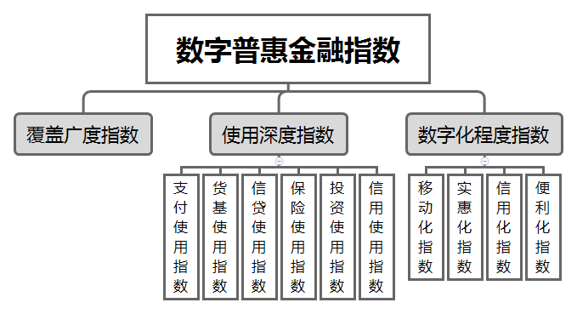

**图1 数字普惠金融指数框架**

（二）指标无量纲化方法

数字普惠金融不同维度的指标虽然都包含了数字普惠金融某些方面的有用信息，但如果单独使用某一个指标或者某一维度指标，又可能会导致对数字普惠金融现状的片面解读，因此，可以参考传统普惠金融指数编制的方法，将数字普惠金融的多个指标合成一个数字普惠金融指数。不少机构和学者都在编制普惠金融指数方面进行了诸多努力和尝试，为我们提供了非常好的借鉴（Sarma，2012；王伟等，2011；伍旭川和肖翔，2014；焦瑾璞等，2015；陈银娥等，2015）。

在指数合成之前，首先必须先将性质和计量单位不同的指标进行无量纲化处理。无量纲化函数的选取，一般要求严格单调、取值区间明确、结果直观、意义明确、不受指标正向或逆向形式的影响。现有文献一般都采用功效函数的方法。在功效函数多指标综合评价体系中，常见的功效函数很多，有线性功效函数法（或称传统功效函数法）、指数型功效函数法、对数型功效函数法、幂函数型功效函数法等等（彭非等，2007）。目前学术界关于普惠金融指标的无量纲化方法主要有线性功效函数法和指数型功效函数法（Sama，2012；焦瑾璞等，2015；伍旭川和肖翔，2014）。本文结合数字金融快速扩张的特点，为缓解极端值的影响，保持指数的平稳性，采取对数型功效函数法。具体而言，对数功效函数的公式如下：

 (1)

关于功效函数公式中阈值的确定，如果取各指标不同年份的最大值、最小值作为上下限，当最大值或最小值为极端值或异常值时，容易扭曲指数值，导致地区指数异常。另外，如果各指标的上下限都是基于每年指标情况来设定，会导致不同年份各地区间的指标比较基准发生变化，从而纵向不可比。因此，为了便于今后对各地区数字普惠金融发展水平同时进行横向和纵向比较，我们作了如下处理：（i）对于正向指标，取固定2011年各地区指标数据实际值的95%分位数为上限，5%分位数为下限；（ii）对于逆向指标，取固定2011年各地区指标数据实际值的5%分位数为，95%分位数为。此外，为了平滑指数，避免种种原因导致的极端值的出现，我们对超过指标上限的地区进行“缩尾”处理：如当某地区基准年（2011年）的指标值超过该指标的上限时，则令该地区2011年指标值为上限值，当某地区2011年的指标值小于其下限时，则令该地区2011年指标值为其下限值。

根据上述方法，我们就可以计算出某年某地区某指标无量纲化后的数值，在基准年（省级和地市级基准年为2011年，县域则以2014年为基准年），每个相应指标的无量纲化数值得分区间在0和100之间，得分越高的地区，相应指标的发展水平就越高。基准年之后年份的数据，指标的功效分值有可能小于0或大于100。

（三）层次分析法

指标无量纲化之后的任务就是确定不同指标合成时的权重。确定权重的方法有很多，根据计算权重时原始数据的来源不同，大体上可分为主观赋权法和客观赋权法两大类。主观赋权法主要由专家根据经验主观判断而得到，如Delphi法，层次分析法（Analytic Hierarchy Process）等；客观赋权法主要是依据各指标的具体数值计算而得到，它不依赖于人的主观判断，因此客观性较强，但不能反映决策者的主观要求，常见方法包括主成分分析法、变异系数法等。主观赋权法和客观赋权法各有优劣，本文采用了主观赋权与客观赋权相结合的方法来确定权重。具体而言，先利用变异系数法求各具体指标对上一层准则层的权重，再通过层次分析法求各准则层指标对上层目标的权重，最后求得总指数。

变异系数法定权重的基本思路是根据各个指标在所有评价对象上观测值的变异程度大小，对其进行赋权，如果一项指标的变异系数较大，那么说明这个指标在衡量该对象的差异上具有较大的解释力，则这个指标就应该赋予较大的权重。变异系数法的具体步骤这里就不展开了。而层次分析法是一种系统分析与决策的综合评价方法，它较合理地解决了定性问题定量化的处理过程。层次分析法的主要特点是通过建立递阶层次结构，把人们的判断转化为若干因素两两之间的重要性比较，从而把难于量化的定性判断转化为可操作的定量判断。“数字普惠金融体系”层面下的三个维度，我们认为数字金融覆盖广度是前提条件，使用深度代表实际使用情况，而数字化程度可以被看作是潜在条件。这里，前两者是“普”的体现，后者是“惠”的体现。因此，根据这三者的相对重要性，我们构建了如表2所示的判断矩阵。

**表2 数字普惠金融体系判断矩阵**

|  |  |  |  |
| --- | --- | --- | --- |
|  | **覆盖广度** | **使用深度** | **数字化程度** |
| 覆盖广度 | 1 | 2 | 3 |
| 使用深度 | 1/2 | 1 | 2 |
| 数字化程度 | 1/3 | 1/2 | 1 |

对于“使用深度”层面下的6个金融业务维度，我们则按照金融服务的门槛（复杂性和风险性）和普及程度作为判断标准，普及程度越高门槛越低的业务权重越低，相反则越高。据此，得到以下表3的判断矩阵：

**表3 使用深度判断矩阵**

|  |  |  |  |  |  |  |
| --- | --- | --- | --- | --- | --- | --- |
|  | **支付** | **货基** | **信用** | **保险** | **投资** | **信贷** |
| 支付 | 1 | 1/2 | 1/3 | 1/4 | 1/5 | 1/6 |
| 货基 | 2 | 1 | 1/2 | 1/3 | 1/4 | 1/5 |
| 信用 | 3 | 2 | 1 | 1/2 | 1/3 | 1/4 |
| 保险 | 4 | 3 | 2 | 1 | 1/2 | 1/3 |
| 投资 | 5 | 4 | 3 | 2 | 1 | 1/2 |
| 信贷 | 6 | 5 | 4 | 3 | 2 | 1 |

对于“数字化程度”层面下的4个维度，我们按照其对实际生活影响的重要性和业务成熟程度作为判断标准，业务越不成熟、对实际生活影响越小的业务权重越低，相反则越高。据此，得到以下表4的判断矩阵：

**表4 数字化程度判断矩阵**

|  |  |  |  |  |
| --- | --- | --- | --- | --- |
|  | **信用化** | **便利化** | **实惠化** | **移动化** |
| 信用化 | 1 | 1/2 | 1/3 | 1/4 |
| 便利化 | 2 | 1 | 1/2 | 1/3 |
| 实惠化 | 3 | 2 | 1 | 1/2 |
| 移动化 | 4 | 3 | 2 | 1 |

最后，在运用判断矩阵确定各指标权重时，实际上是构造判断矩阵的特征向量。通过解正互反矩阵的最大特征值，可求得相应的特征向量，经归一化后即为权重向量。最后将通过一致性检验的判断矩阵最大特征值所对应的特征向量进行归一化即可得到该层各因素对上层因素的权重大小。三个判断矩阵对应的权重向量如表5、表6和表7所示。

**表5 数字普惠金融体系下三个维度权重向量**

|  |  |  |  |
| --- | --- | --- | --- |
| **维度** | **覆盖广度** | **使用深度** | **数字化程度** |
| 权重 | 54.0% | 29.7% | 16.3% |

**表6 使用深度下六个业务维度权重向量**

|  |  |  |  |  |  |  |
| --- | --- | --- | --- | --- | --- | --- |
| **业务维度** | **支付** | **货基** | **信用** | **保险** | **投资** | **信贷** |
| 权重 | 4.3% | 6.4% | 10.0% | 16.0% | 25.0% | 38.3% |

**表7 数字化程度下四个指标的权重向量[6]**

|  |  |  |  |  |
| --- | --- | --- | --- | --- |
| **业务维度** | **信用化** | **便利化** | **实惠化** | **移动化** |
| 权重 | 9.5% | 16.0% | 24.8% | 49.7% |

（四）指数合成方法

在完成指标无量纲化处理和确定指标权重后，就可以进行指数合成了。可用于合成的数学方法很多，常见的合成模型有加权算术平均合成模型、加权几何平均合成模型，或者加权算术平均和加权几何平均联合使用的混合合成模型。在综合比较了三种合成方法之后，我们选用了算术平均合成模型，其中主要考虑到该方法的如下特点：在根据对数功效函数计算各指标得分时，各年都以2011年相应指标值的上下限为比较基准，因此指标无量纲得分有可能为0或负数，为避免最终加权汇总指数值为0，应采取算术加权平均法。加权算术平均合成模型的公式如下：

 (2)

其中，为综合指数，为各评价指标归一化后的权重，为单个指标的评价得分，为评价指标的个数。

具体指数合成时，是由下往上逐层汇总而成，先计算各层分组指数，然后由各层分组指数加权汇总得到综合指数。其中，在计算数字金融的使用深度指数时，由于六块金融业务开始产生的时间不一致，需逐步纳入指数中，为保证指数的稳定性，此时通过权重归一化使得各块业务之间的相对权重保持一致。如2012年只有支付、信贷和保险三项业务，三项业务的权重分别为：

支付权重=4%/(4%+16%+38%)=7.3%

保险权重=16%/(4%+16%+38%)=27.3%

信贷权重=38%/(4%+16%+38%)=65.4%

当2013年开始有互联网货币基金业务时，则相对权重就调整为支付、信贷、保险和货基四项业务权重归一化。其他新出现的业务依此类推。通过逐层算数加权平均合成模型即可计算出最终的数字普惠金融指数。

四、中国数字普惠金融发展趋势与空间特征

根据上文阐述的数字普惠金融指数的指标体系和指数编制方法，我们编制了中国内地31个省（直辖市、自治区，简称“省”）、337个地级以上城市（地区、自治州、盟等，简称“城市”），以及约2800个县（县级市、旗、市辖区等，简称“县域”）三个层级的数字普惠金融指数[7]，其中，省级和城市级指数时间跨度为2011-2018年，县域指数时间跨度为2014-2018年[8]。在总指数基础上，我们还编制了数字金融覆盖广度指数、数字金融使用深度指数和普惠金融数字化程度指数，以及数字金融使用深度指数下属的支付、保险、货币基金、信用服务、投资、信贷等分类指数。本部分我们主要利用一些尽可能简化、直观又不失严谨性的一些统计方法针对这套指数反映出的中国数字普惠金融的发展趋势和空间特征进行简要阐述。

（一）中国数字普惠金融发展趋势

2011-2018年中国内地31个省的数字普惠金融指数如表8所示，而各省指数逐年均值和中位值如图2所示。从表8和图2当中可以看出，中国的数字普惠金融业务在2011-2018年间实现了跨越式发展，2011年各省数字普惠金融指数的中位值为33.6，到2018年则增长到294.3，指数平均每年增长36.4%，中国数字金融快速的增长趋势由此可见一斑[9]。

**表8 2011-2018年省级数字普惠金融指数**

|  |  |  |  |  |  |  |  |  |
| --- | --- | --- | --- | --- | --- | --- | --- | --- |
| **省份** | **2011** | **2012** | **2013** | **2014** | **2015** | **2016** | **2017** | **2018** |
| 北京市 | 79.41 | 150.65 | 215.62 | 235.36 | 276.38 | 286.37 | 329.94 | 368.54 |
| 天津市 | 60.58 | 122.96 | 175.26 | 200.16 | 237.53 | 245.84 | 284.03 | 316.88 |
| 河北省 | 32.42 | 89.32 | 144.98 | 160.76 | 199.53 | 214.36 | 258.17 | 282.77 |
| 山西省 | 33.41 | 92.98 | 144.22 | 167.66 | 206.3 | 224.81 | 259.95 | 283.65 |
| 内蒙古自治区 | 28.89 | 91.68 | 146.59 | 172.56 | 214.55 | 229.93 | 258.50 | 271.57 |
| 辽宁省 | 43.29 | 103.53 | 160.07 | 187.61 | 226.4 | 231.41 | 267.18 | 290.95 |
| 吉林省 | 24.51 | 87.23 | 138.36 | 165.62 | 208.2 | 217.07 | 254.76 | 276.08 |
| 黑龙江省 | 33.58 | 87.91 | 141.4 | 167.8 | 209.93 | 221.89 | 256.78 | 274.73 |
| 上海市 | 80.19 | 150.77 | 222.14 | 239.53 | 278.11 | 282.22 | 336.65 | 377.73 |
| 江苏省 | 62.08 | 122.03 | 180.98 | 204.16 | 244.01 | 253.75 | 297.69 | 334.02 |
| 浙江省 | 77.39 | 146.35 | 205.77 | 224.45 | 264.85 | 268.10 | 318.05 | 357.45 |
| 安徽省 | 33.07 | 96.63 | 150.83 | 180.59 | 211.28 | 228.78 | 271.60 | 303.83 |
| 福建省 | 61.76 | 123.21 | 183.1 | 202.59 | 245.21 | 252.67 | 299.28 | 334.44 |
| 江西省 | 29.74 | 91.93 | 146.13 | 175.69 | 208.35 | 223.76 | 267.17 | 296.23 |
| 山东省 | 38.55 | 100.35 | 159.3 | 181.88 | 220.66 | 232.57 | 272.06 | 301.13 |
| 河南省 | 28.4 | 83.68 | 142.08 | 166.65 | 205.34 | 223.12 | 266.92 | 295.76 |
| 湖北省 | 39.82 | 101.42 | 164.76 | 190.14 | 226.75 | 239.86 | 285.28 | 319.48 |
| 湖南省 | 32.68 | 93.71 | 147.71 | 167.27 | 206.38 | 217.69 | 261.12 | 286.81 |
| 广东省 | 69.48 | 127.06 | 184.78 | 201.53 | 240.95 | 248.00 | 296.17 | 331.92 |
| 广西壮族自治区 | 33.89 | 89.35 | 141.46 | 166.12 | 207.23 | 223.32 | 261.94 | 289.25 |
| 海南省 | 45.56 | 102.94 | 158.26 | 179.62 | 230.33 | 231.56 | 275.64 | 309.72 |
| 重庆市 | 41.89 | 100.02 | 159.86 | 184.71 | 221.84 | 233.89 | 276.31 | 301.53 |
| 四川省 | 40.16 | 100.13 | 153.04 | 173.82 | 215.48 | 225.41 | 267.80 | 294.30 |
| 贵州省 | 18.47 | 75.87 | 121.22 | 154.62 | 193.29 | 209.45 | 251.46 | 276.91 |
| 云南省 | 24.91 | 84.43 | 137.9 | 164.05 | 203.76 | 217.34 | 256.27 | 285.79 |
| 西藏自治区 | 16.22 | 68.53 | 115.1 | 143.91 | 186.38 | 204.73 | 245.57 | 274.33 |
| 陕西省 | 40.96 | 98.24 | 148.37 | 178.73 | 216.12 | 229.37 | 266.85 | 295.95 |
| 甘肃省 | 18.84 | 76.29 | 128.39 | 159.76 | 199.78 | 204.11 | 243.78 | 266.82 |
| 青海省 | 18.33 | 61.47 | 118.01 | 145.93 | 195.15 | 200.38 | 240.20 | 263.12 |
| 宁夏回族自治区 | 31.31 | 87.13 | 136.74 | 165.26 | 214.7 | 212.36 | 255.59 | 272.92 |
| 新疆维吾尔自治区 | 20.34 | 82.45 | 143.4 | 163.67 | 205.49 | 208.72 | 248.69 | 271.84 |

**图2 2011-2018年省级数字普惠金融指数的均值和中位值**

数据来源：北京大学数字普惠金融指数

上述数字普惠金融指数的总体增速掩盖了中国数字普惠金融不同维度之间的不同发展趋势。从分指数来看，在2011-2018年期间，普惠金融数字化程度指数增长最快，数字金融覆盖广度指数次之（但非常接近），数字金融使用深度指数增速最慢[10]。而且不同年份各分类指数增速也不尽相同，如图3所示，在2014-2017期间，使用深度指数增速是非常快的，也成为数字普惠金融指数增长的重要驱动力。这一点其实非常容易理解，随着数字金融的覆盖广度和数字化程度达到一定程度，数字金融的使用深度将越来越成为各地指数增长的重要驱动。不过，对比2018年的最新数据可以发现，2018年的数字金融使用深度较2017年又小幅下降，细究原因，这主要是在政策限制等因素影响下，货币基金指数和投资指数有所下降，其他几个业务指标实际上依然保持增长趋势。

**图3 2011-2018年数字普惠金融指数及其一级分指数**

数据来源：北京大学数字普惠金融指数

（二）中国数字普惠金融发展的地区收敛性

当然，在数字普惠金融快速增长的同时，与中国大多数经济特征一样，中国的数字普惠金融发展程度在地区间仍然存在一定的差异。如图4所示，2018年数字普惠金融指数得分最高的上海市是得分最低的青海省的1.4倍。在焦瑾璞等（2015）提供的2013年的传统普惠金融指数中，得分最高的上海市是得分最低的西藏自治区的2.8倍（2013年的数字普惠金融指数最高和最低倍数为1.9倍）。而根据社会融资规模计算得到的2017年最高的上海人均社会融资规模增量是最低的吉林的8.4倍。这些对比都说明相对于传统金融，数字金融具有更好的地理穿透性，形成了更广泛的普惠金融覆盖度。

**图4 2018年各省数字普惠金融指数分布**

数据来源：北京大学数字普惠金融指数

而且，我们认为重要的不仅仅是数字普惠金融地区间差距比传统金融小，更重要的是数字普惠金融地区间的差距是否随着时间而进一步缩小。若数字普惠金融在地区间差异能逐步缩小，则即便落后地区在期初相对落后，但后面也有追赶上的可能，不至于“输在起跑线上”，而这也是数字普惠金融的应有之义。为了更严谨地论证地区数字普惠金融发展差距的时间趋势，我们借助经济学中关于地区经济收敛性的论证方法进行讨论（Barro and Sala-i-Martin，1992；Sala-i-Martin，1996）。相关文献中，经济收敛的主要验证方法是收敛模型和收敛模型。

（1）收敛模型。收敛是针对存量水平的刻画，反映的是地区数字普惠金融偏离整体平均水平的差异以及这种差异的动态过程，即如果这种差异越来越小，则可以认为地区数字普惠金融存在收敛性。具体而言，收敛模型可以定义为：

(3)

其中，i代表地区（省、地市和县域等），代表地区数量，t代表年份，代表t年i地区的数字普惠金融指数对数值，代表t年时数字普惠金融指数的收敛检验系数。如果则可以认为年的数字普惠金融较t年更趋收敛。

在图5当中，我们分别汇报了2011-2018年省级和城市级数字普惠金融指数的逐年收敛系数，从中可以看出，中国地区数字普惠金融的确有非常明显的收敛趋势。具体来看，中国省级和城市级数字普惠金融指数的收敛系数分别从2011年的0.44和0.34下降到2017年的0.08和0.09，但2018年则略有反弹（分别为0.09和0.10）。从分类指数来看，2018年数字普惠金融地区收敛性反弹的主要原因出在使用深度指数和数字化程度指数上，数字金融覆盖广度指数收敛系数继续下降[11]。

**图5 2011-2018年省级和城市级数字普惠金融σ收敛系数**

数据来源：北京大学数字普惠金融指数

（2）收敛模型。收敛是根据经济趋同理论提出的，指期初数字普惠金融发展水平低的地区，相比数字普惠金融发展程度高的地区，会出现相对更快的增长速度，即地区数字普惠金融发展速度与其期初水平负相关，从而使得不同地区的数字普惠金融发展水平出现趋同。根据是否考虑收敛条件，收敛又可以分为绝对收敛和条件收敛。数字普惠金融指数的绝对收敛是指即使不控制外在影响因素，随着时间推移，不同地区的数字普惠金融发展水平也会最终收敛到相同的稳态水平。用公式表达的绝对收敛模型为：

(4)

其中，代表地区期初（2011年）的数字普惠金融指数对数值；代表i地区在t年内数字普惠金融指数年均增长率；和是常数项和误差项；是收敛系数。如果显著小于0，则地区数字普惠金融趋向收敛，即存在绝对收敛，反之则认为数字普惠金融趋向分散。

所谓条件收敛是指在控制了一些外在影响因素之后，不同地区的数字普惠金融最终会收敛到各自的稳态水平。用方程表示则为：

(5)

其中，X表述外在影响因素变量矩阵。此外，现有文献中关于条件收敛模型，还有一种控制不同地区的固定效应及其随时间变化的趋势，但舍弃控制变量的估计方法（Miller and Upadhyay，2002）。具体而言，此时的收敛模型为：

(6)

在（6）式当中，如果显著小于0，则地区数字普惠金融趋向收敛，即存在条件收敛。

基于（4）-（6）式的城市一级回归结果如表9所示，从中可以看出，无论是采取哪种检验方法，中国地区数字普惠金融都表现出很强的地区收敛性：在不同的情形下，收敛系数均在1%的水平上显著为负。

**表9 数字普惠金融收敛检验**

|  |  |  |  |  |  |  |
| --- | --- | --- | --- | --- | --- | --- |
|  | （1） | （2） | （3） | （4） | （5） | （6） |
| 回归方法 | OLS | OLS | OLS | FE | FE | FE |
| 对应公式 | （4） | （5） | （6） | （6） | （6） | （6） |
| *回归系数* | -0.108***  (0.002) | -0.122***  (0.002) | -0.354***  (0.004) | -0.368***  (0.004) | -0.426***  (0.007) | -0.629***  (0.016) |
| *控制变量* | 不含 | 含 | 不含 | 不含 | 含 | 含 |
| *时间效应* | 不含 | 不含 | 不含 | 不含 | 不含 | 含 |
| N | 336 | 254 | 2352 | 2352 | 1923 | 1923 |
|  | 0.960 | 0.975 | 0.855 | 0.871 | 0.913 | 0.974 |

注：第（1）-（2）列分析的是2018年的指数较基期2011年的收敛性，第（3）-（6）列是逐年数据的回归；控制变量为滞后一期的实际人均GDP、人口密度、财政支出/GDP、银行信贷余额/GDP、第三产业比重和互联网普及率（数据有缺失）；括号内数值为异方差稳健标准误；*** 表示1%的显著性水平。

数字普惠金融的上述地区收敛性具有非常重要的现实意义。这说明数字金融的发展对于缓解我国现阶段发展的不充分和不平衡矛盾可能会起到非常重要的作用。虽然严格论证这一点超出了本文的框架，但多篇使用我们第一期数据的学术论文对此问题进行了更详细、更严谨的分析。例如，谢绚丽等（2018）、张勋等（2019）发现中国的数字普惠金融显著促进了创新创业，而且这一促进作用在中西部落后地区，比东部发达地区更加显著。再比如，易行健和周利（2018）的研究则发现数字普惠金融的发展显著促进了居民消费，且这一促进效应在农村地区、中西部地区以及中低收入阶层家庭更为明显。

（三）中国数字普惠金融发展的空间集聚性

在讨论完中国数字普惠金融总体上的地区收敛性之后，我们接着讨论其空间集聚性。就数字金融发展的空间特征而言，至少存在两种相互对立的假说。一方面，数字金融从理论上可以突破传统地理空间上的局限，在遥远的地区实现低成本、便捷的金融资源配置。因此某地区数字金融的发展与该地区的地理位置以及与周边地区的数字金融发展水平应该没有显著的相关性。然而，从另一个角度而言，数字金融作为金融的一种新的业态，仍然要遵循金融发展的基本规律。数字金融并不是凭空出现和发展的，其发展仍要依赖于实体经济和传统金融（Guo *et al.*，2016；姚耀军和施丹燕，2017；郭峰和王瑶佩，2019）。而且，数字金融很多业务的推广也有赖于地理因素。因此，另一个合理的假说是数字金融的发展仍然会显示出很强的空间集聚性。结合以上两方面考虑，地区数字普惠金融发展在总体上呈现出收敛性之外，其空间集聚性是如何展现和演化的，就成为一个有价值的研究问题。

为了检验数字普惠金融的空间集聚性，可以运用空间自相关指数Moran’s I，其计算公式为：

 （7）

其中， ，，表示第个地区的观测值，即数字普惠金融指数；为地区总数；为空间权重矩阵，本文主要选取地理距离矩阵，即空间权重矩阵的元素为两地区距离平方的倒数[12]。

Moran指数取值范围介于-1至1 之间：若其数值大于0，则说明地区数字普惠金融存在空间正自相关，即相邻区域之间数字普惠金融发展具有相似属性，数字普惠金融发展水平高的城市集聚在一起，发展水平低的城市集聚在一起，数值越大说明空间分布的正自相关性越强，集聚的强度也越强。而且，为了在空间自相关性之外，进一步考察具体地区的空间依赖性，可以使用局域Moran指数。局域Moran分析可以提供各地区与相邻地区间的空间关系。在局域Moran分析中，一般是通过图形来展示不同地区的空间关系模式。具体而言，通过在二维平面上绘制局域Moran指数散点图，将各区域数字普惠金融发展指数分为4个象限的集群模式，用以清晰识别一个地区与临近地区的空间关系。

图6-图8当中给出了城市数字普惠金融指数和数字金融覆盖广度、使用深度的局域Moran指数散点图。总体而言，无论是数字普惠金融总指数还是覆盖广度和使用深度指数，绝大多数城市都落在第1象限或者第3象限，即要么是高-高组合，要么是低-低组合；只有少数一些城市落在了第2和第4象限。落在第1象限的大部分都是东部沿海城市，城市本身数字普惠金融发展水平高，周边城市数字普惠金融发展水平也高；落在第3象限的城市则恰恰相反，基本上属于中西部地区，城市本身和周边城市数字普惠金融发展水平都低。这一结论表明虽然数字金融理论上可以具有某种超地理特征，但现实上并不能真的完全摆脱地理限制。郭峰等（2016）基于空间计量模型和包含更多控制变量的回归结果表明某地数字金融发展水平跟其周边地区，以及其所处的地理位置等都有密切的关系，因此我们这里就不再进一步展开讨论了。

而从纵向对比来看，数字普惠金融指数空间自相关性还有进一步加强的趋势。而横向对比使用深度和覆盖广度指数则可以看出，空间集聚性在使用深度上表现的更加明显，不同区域内的城市，要么都是数字金融使用深度较高的城市，要么都是使用深度较低的城市，甚少出现本城市数字金融使用深度高，而周边城市使用深度低的组合，反之亦然。这两种组合在数字金融覆盖广度指数上倒是还有一些体现，这背后反映了数字金融覆盖广度和使用深度在空间拓展和发展上的不同之处，这一点在下一小节当中还可以更加直观地看到。



**图6 2011和2018年城市数字普惠金融指数局部Moran’s I 散点图**

数据来源：北京大学数字普惠金融指数

** **

**图7 2011和2018年城市数字金融覆盖广度指数局部Moran’s I 散点图**

数据来源：北京大学数字普惠金融指数

** **

**图8 2011和2018年城市数字金融使用深度指数局部Moran’s I 散点图**

数据来源：北京大学数字普惠金融指数

（四）中国数字普惠金融发展的空间异质性

在上文的分析中，我们看到中国数字普惠金融发展在地区之间存在明显的收敛性特征，也存在很强的空间集聚性，有的区域数字普惠金融发展较好，有的区域则在数字普惠金融发展上整体“陷落”。在本小节我们将通过地图的形式更加直观地看到中国数字普惠金融发展表现出的空间异质性。

具体而言，图9给出了2011年和2018年城市数字普惠金融指数数值的梯队图：2011年和2018年的梯队分类标准都以当年指数最高的城市指数值为基准，将排序在基准值80%范围内的城市列为第一梯队；70%-80%范围内为第二梯队；60%-70%为第三梯队；60%之后的城市列为第四梯队。等级越高，颜色越深。从中我们可以发现，在2011年，城市之间发展存在较大的差距，第一梯队集中在长三角、珠三角以及其他个别大城市，且二、三梯队十分单薄，大部分地区处于第四梯队；而发展到2018年，绝大部分城市处于一、二梯队，即绝大多数城市的数字普惠金融指数都在当年最高地区的70%以内，地区之间的差距大幅缩小，这一结论与上文的收敛性结论非常契合。

但图10和图11的数字金融覆盖广度和使用深度梯队图就展示了一副不一样的情形。数字金融覆盖广度指数与数字普惠金融总指数在2011和2018年的梯队图上，表现都非常接近，但数字金融使用深度指数的趋势就不太一样，在2011，除极个别地区（西藏两个地区）之外，数字金融使用深度指数呈现出明显的自东南沿海向内陆的阶梯性。到2018年，各地区的数字金融使用深度相对于该年最高值，差距大幅缩小，确实也表现出了某种整体收敛性，但通过对比地理经济学当中著名的胡焕庸线，我们依然可以发现，2018年数字金融使用深度指数第一、第二梯队基本处于胡焕庸线以东，而胡焕庸线以西区域仍然有较大的发展空间。而在图10的数字金融覆盖广度指数梯队图中，胡焕庸线的特征并不明显，2018年胡焕庸线以西的很多城市，数字金融覆盖广度也挤入第一梯队或第二梯队。数字金融在触达性和地理穿透性上的优势，在这几幅图当中展现无遗，但这几幅图同时也显示中西部地区的数字普惠金融在向纵深拓展上还有很大的发展空间。

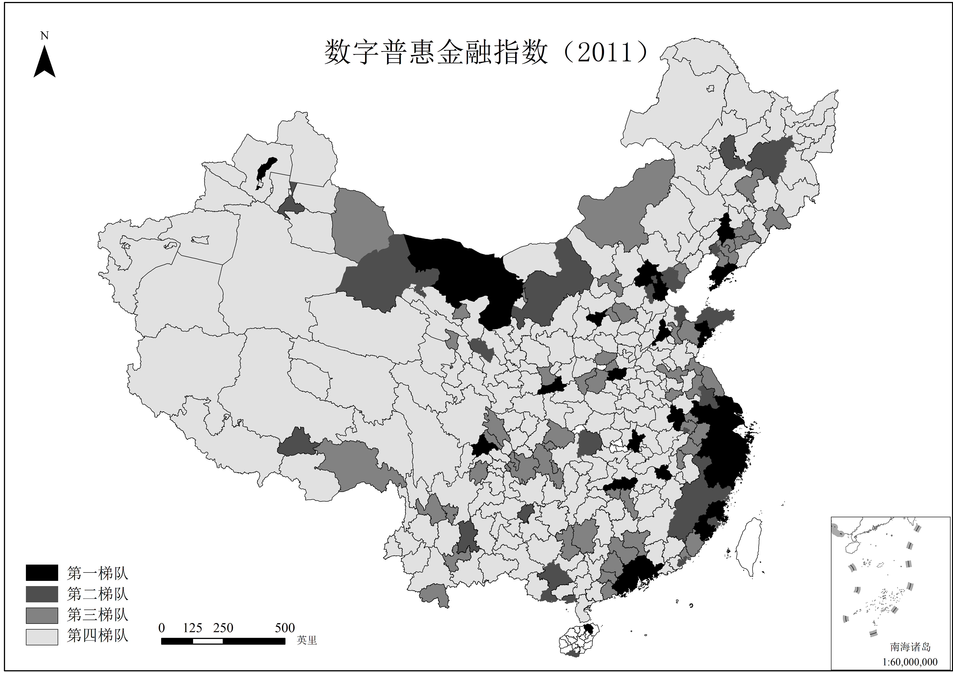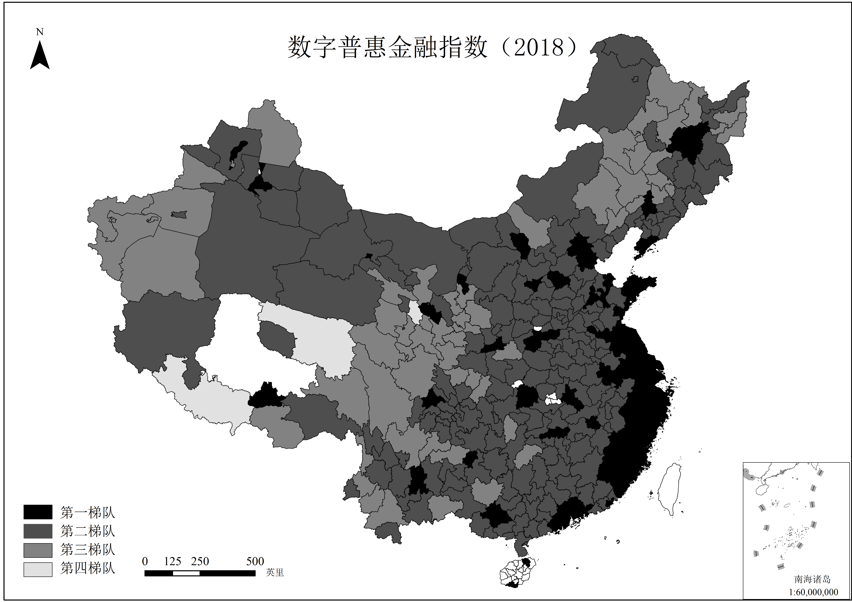

**图9 2011和2018年城市数字普惠金融总指数相对排序**

数据来源：北京大学数字普惠金融指数

注：台港澳地区和部分其他城市缺少数据，因此为白色。

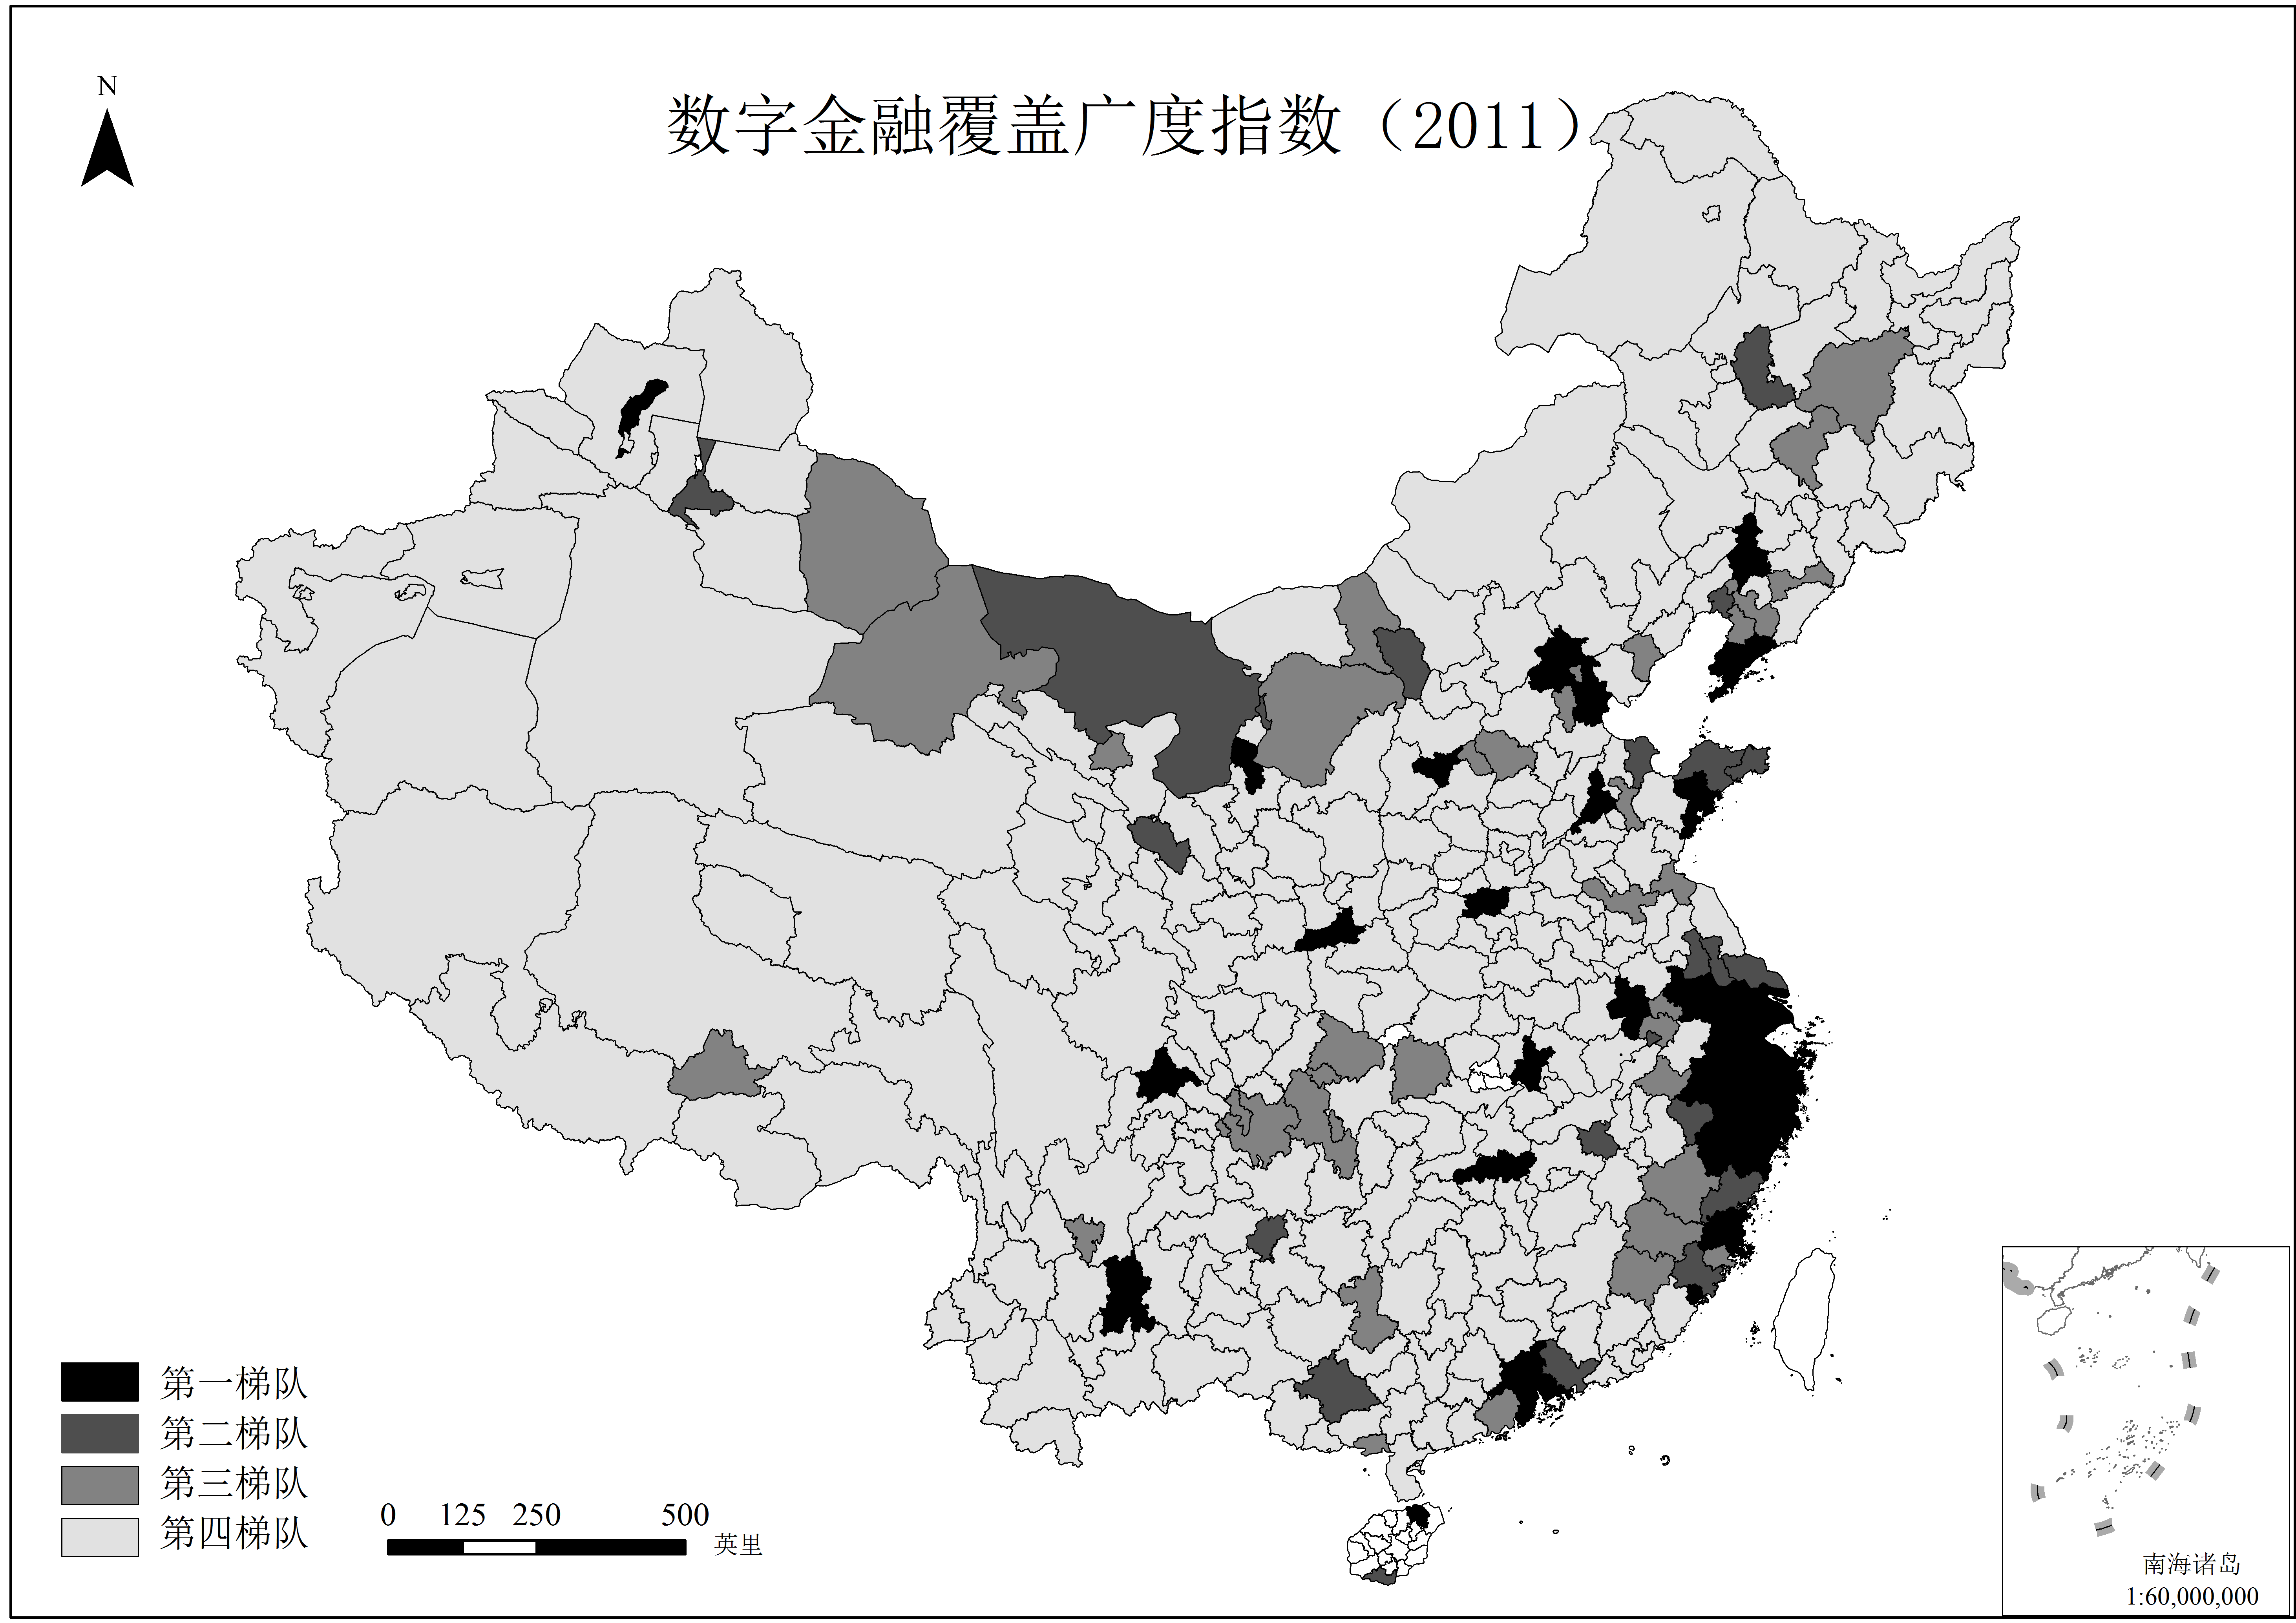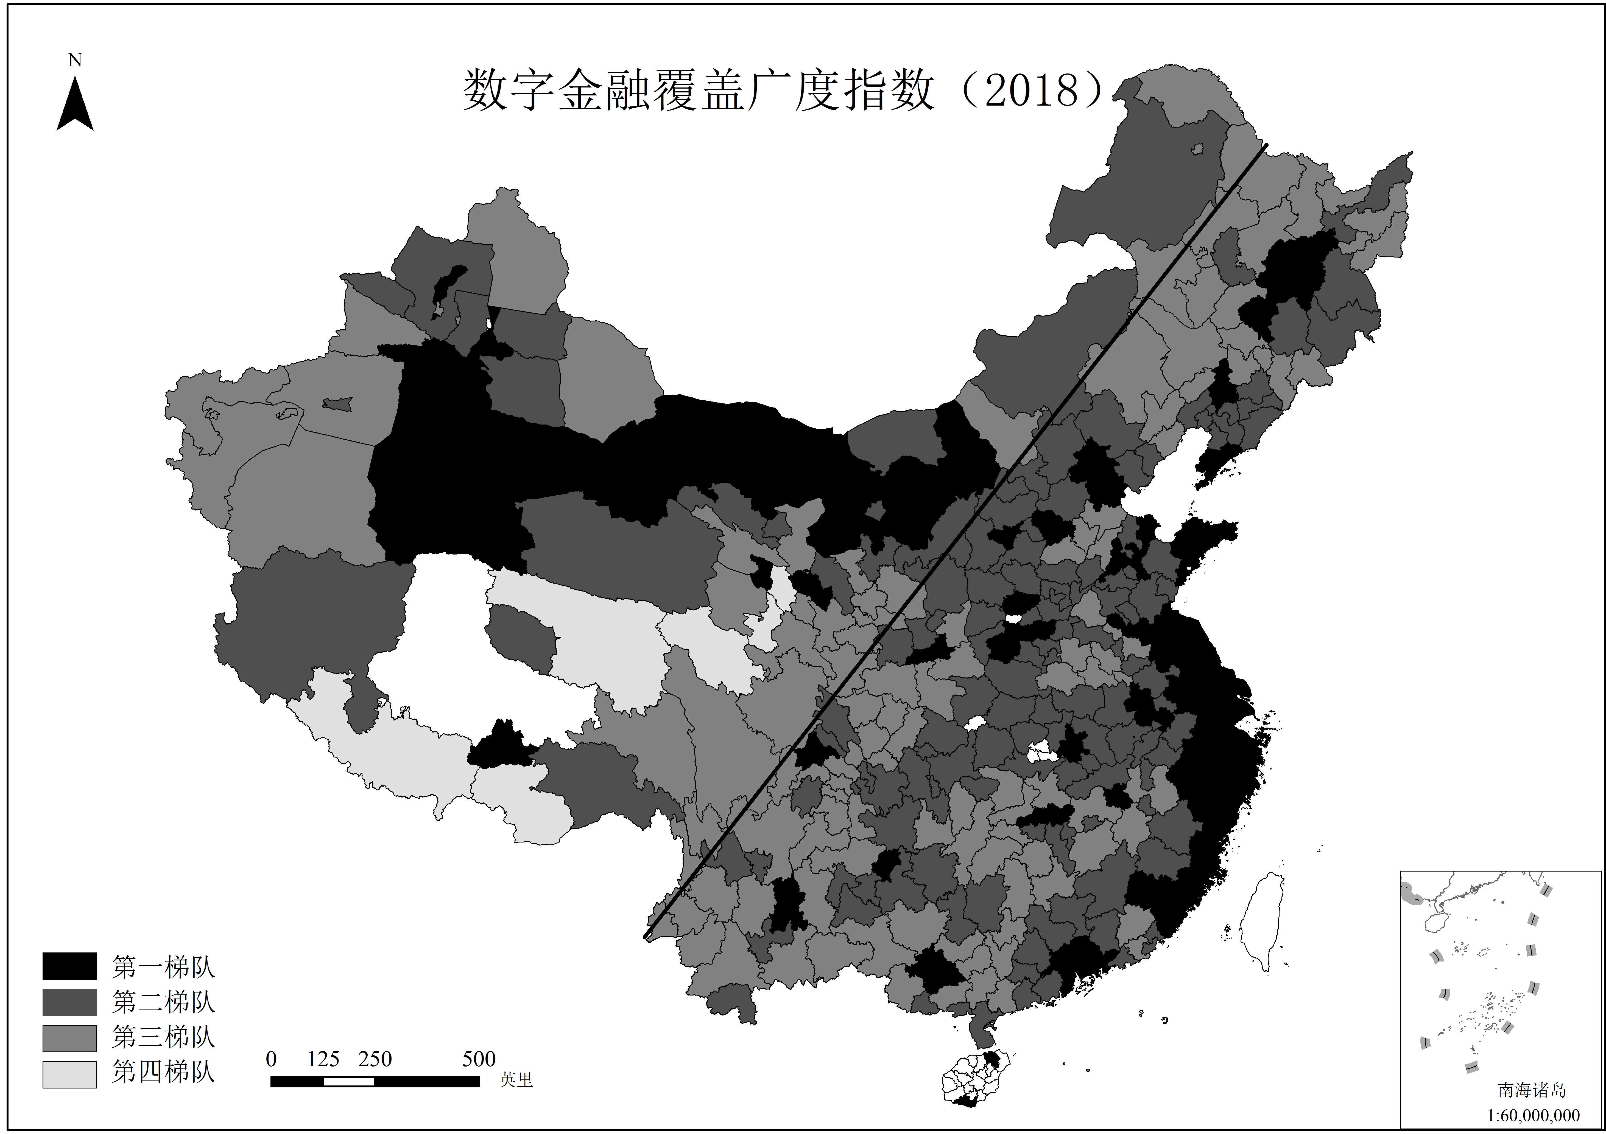

**图10 2011和2018年城市数字金融覆盖广度指数相对排序**

数据来源：北京大学数字普惠金融指数

注：台港澳地区和部分其他城市缺少数据，因此为白色。

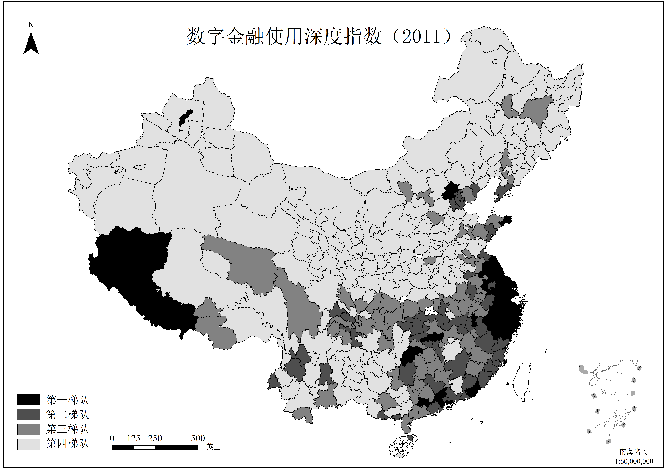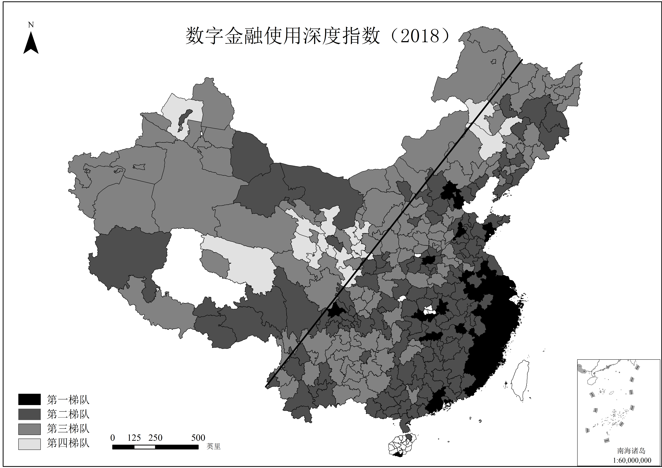

**图11 2011和2018年城市数字金融使用深度指数相对排序**

数据来源：北京大学数字普惠金融指数

注：台港澳地区和部分其他城市缺少数据，因此为白色。

五、结论

参考现有文献，特别是传统普惠金融指数编制的文献，在考虑数字普惠金融特征的基础上，我们编制了2011-2018年中国内地31个省（直辖市、自治区）、337个地级以上城市（地区、自治州、盟等），以及约2800个县（县级市、旗、市辖区等）三个层级的数字普惠金融指数。而且在总指数基础上，我们还从不同维度编制了数字金融覆盖广度指数、数字金融使用深度指数和普惠金融数字化程度指数，以及数字金融使用深度指数下属的支付、保险、货币基金、信用、投资、信贷等分类指数。

通过这一套数字普惠金融指数，我们简要讨论了中国数字普惠金融的发展趋势和空间特征。总结而言，我们得到了如下几个结论：第一，中国数字普惠金融从2011年到2018年实现了跨越式发展，而且数字金融使用深度的增长开始逐步成为数字普惠金融指数增长的重要驱动力，中国的数字普惠金融已经走过了粗放式的“圈地”时代，进入了深度拓展的新阶段、新时代。第二，中国数字普惠金融的发展表现出很强的地区收敛性，不同地区数字普惠金融发展差距总体上大幅缩小，数字普惠金融为经济落后地区实现普惠金融赶超提供了可能，并为广大中低收入者和弱势群体获得覆盖更广、使用深度更大的金融服务奠定了基础，进而有助于缓解中国经济发展中存在的不平衡问题。第三，虽然理论上数字金融具有超地理的特征，但数字普惠金融指数依然表现出很强的空间集聚性，有的区域数字普惠金融发展普遍较好，有的区域数字普惠金融发展则整体相对落后。第四，中西部地区在数字金融覆盖广度上与东部沿海地区差距大幅缩小，但数字金融使用深度上则尚有一定的追赶空间。

数字金融是近年来中国社会各界广泛关注的领域，但基础数据的缺失极大地限制了相关领域的实证研究。这套指数为各界提供了一套反映数字普惠金融发展现状和演变趋势的基础数据。在本文，我们通过一些尽可能简化的方法，已经揭示出这套指数背后所能展现的丰富结论，我们相信在与家户、企业、地区特征等其他经济社会指标匹配之后，从这套指数当中还可以得到更多、更严谨的结论[13]。当然，虽然我们对数字普惠金融的指标体系和指数编制方法进行了反复推敲，但其中存在的固有缺陷仍然必须承认。例如，限于数据的可获得性和不同机构数据的可匹配性等障碍，依然只能仅以一家代表性的数字金融机构为数据来源，因此不能反映数字普惠金融发展的完整图景[14]。但如果将研究的问题限定于发展趋势、地区差距等，那么这套指数还是有一定代表性的。特别是在缺乏度量地区间数字普惠金融发展现状的情况下，本指数的发布可以为各界人士提供一个各地数字普惠金融发展程度的粗略度量，供关注该领域的各界人士参考。

**参考文献**

1. Barro, R. J., and X. Sala-i-Martin, “Convergence”, *Journal of Political Economy*, 1992, 100(2), 223-251.
2. Chen, L., “From Fintech to Finlife: The case of Fintech Development in China”, *China Economic Journal*, 2016, 9(3), 225-239.
3. 陈银娥、孙琼、徐文赟，中国普惠金融发展的分布动态与空间趋同研究”，《金融经济学研究》，2015年第6期，第72-81页。
4. Demirguc-Kunt, A. and L., Klapper, “Measuring Financial Inclusion: The Global Findex Database”, Policy Research Working Paper Series, No.6025, 2012.
5. 傅秋子、黄益平，“数字金融对农村金融需求的异质性影响：来自数字普惠金融指数与中国家庭金融调查的证据”，《金融研究》，2018 年第11 期，第68-84 页。
6. Global Parternship for Financial Inclusion，“G20 Financial Inclusion Indicators”, 2013．
7. Guo, F., S. T. Kong and J. Wang,2016, “General Patterns andRegional Disparity of Internet Finance Development in China: Evidence from thePeking University Internet Finance Development Index”, *China Economic Journal*, 2016, 9(3), 253-271.
8. 郭峰、孔涛、王靖一，“互联网金融的空间集聚效应分析：来自互联网金融发展指数的证据”，《国际金融研究》，2017年第8期，第75-85页。
9. 郭峰、王瑶佩，“传统金融基础、知识门槛与数字金融下乡”，《财经研究》，待刊，2019。
10. 黄益平、黄卓，“中国的数字金融发展：现在与未来”，《经济学季刊》, 2018年第1卷第4期，第205-218页。
11. 焦瑾璞，“移动支付推动普惠金融发展的应用分析与政策建议”，《中国流通经济》，2014年第7期7-10页。
12. 焦瑾璞、黄亭亭、汪天都、张韶华、王瑱，“中国普惠金融发展进程及实证研究”，《上海金融》，2015年第4期，第12-22页。
13. 焦瑾璞、孙天琦、黄亭亭、汪天都，“数字货币与普惠金融发展—理论框架、国际实践与监管体系”，《金融监管研究》，2015年第7期，第19-35页。
14. 李继尊，“关于互联网金融的思考”，《管理世界》，2015年第7期，第1-7页。
15. 彭非、袁卫、惠争勤，“对综合评价方法中指数功效函数的一种改进探讨”，《统计研究》，2007年第12期，第29-34页。
16. 彭红枫、林川，“言之有物:网络借贷中语言有用吗?——来自人人贷借款描述的经验证据”，《金融研究》，2018年第11期，第133-153页。
17. 邱晗、黄益平、纪洋，“金融科技对银行行为的影响：基于互联网理财的视角”，《金融研究》，2018 年第11 期，第17-30 页。
18. Sala-I-Martin X., “The Classical Approach to Convergence Analysis”, *Economic Journal* 1996, 106(437), 1019-1036.
19. Sarma, M., 2012, “Index of Financial Inclusion-A measure of financial sector inclusiveness”, Berlin Working Papers on Money, Finance, Trade and Development No. 07/2012.
20. 世界银行集团，“2014年全球金融发展报告：普惠金融”，北京：中国财政经济出版社，2015年10月。
21. 王靖一, 黄益平，“金融科技媒体情绪的刻画与对网贷市场的影响”，《经济学季刊》，2018年第17卷第4期，第339-366页。
22. 王伟、田杰、李鹏，“我国金融排除度的空间差异及影响因素分析”，《西南金融》，2011年第3期，第14-17页。
23. 吴雨、李洁、尹志超，“房价上涨对P2P网络借贷成本的影响分析——来自‘人人贷’的经验证据”，《金融研究》，2018年第11期，第85-97页。
24. 姚耀军、施丹燕，“互联网金融区域差异化发展的逻辑与检验——路径依赖与政府干预视角”，《金融研究》，2017年第5期，第127-142页。
25. 伍旭川、肖翔，“基于全球视角的普惠金融指数研究”，《南方金融》，2014年第6期，第15-20页。
26. 谢绚丽、沈艳、张浩星、郭峰，“数字金融能促进创业吗：来自中国的证据”，《经济学季刊》，2018年第17卷第4期，第1557-1580页。
27. 易行健、周利，“数字普惠金融发展是否显著影响了居民消费——来自中国家庭的微观证据”，《金融研究》，2018 年第11 期，第47-67 页。
28. 张海洋, 蔡航，“头衔的价值——来自网络借贷的证据”，《经济学季刊》，2018年第17卷第4期，第241-272页。
29. 张皓星, 黄益平，“情绪、违约率与反向挤兑——来自某互金企业的证据”，《经济学季刊》，2018年第17卷第4期，第219-240页。
30. 张勋、万广华、张佳佳、何宗樾，《数字经济、普惠金融与包容性增长》，《经济研究》，录用待刊，2019年。
31. 中国人民银行金融消费权益保护局，“2017年中国普惠金融指标分析报告”，中国人民银行研究报告，2018年8月。
32. 朱家祥、沈艳、邹欣，“网络借贷：普惠？普骗？与监管科技”，《经济学季刊》，2018年第17卷第4期，第315-338页。

**Measuring China’s Digital Financial Inclusion: Index Compilation and Spatial Characteristics**

**FENG GUO**

(*Shanghai University of Finance and Economics & Peking University*)

**JINGYI WANG**[15]*

*(Central University of Finance and Economics & Peking University)*

**FANG WANG ZHIYUN CHENG**

*（Ant Financial Services Group）*

**TAO KONG**

(*Peking University*)

**XUN ZHANG**

*（Beijing Normal University & Peking University)*

**Abstract:** Enabled by innovative technologies such as intelligent algorithms, Big Data and cloud computing, digital finance has demonstrated great potential for enhancing financial inclusion. Compared with traditional financial institutions, digital finance offers financial services to a wider population at a lower cost. Over the past one and half decades, China has established the largest and arguably most dynamic digital finance sector in the world. Using a large dataset provided by a dominant firm in China’s digital financial industry, we compiled the Peking University Digital Financial Inclusion Index of China to present an accurate and in-depth depiction of how digital financial inclusion has developed in China. Our index covers approximately 2800 counties, 337 cities and 31 provinces, over the period 2011-2018. In this paper, we describe the methodology of constructing this index before characterizing the current status of digital financial inclusion in China. We show that digital finance has demonstrated a clear trend of regional convergence and its development exhibited spatial agglomeration and heterogeneity.

**Keywords:** Digital Finance, Financial Inclusion, Analytic Hierarchy Process

**JEL Classification:** G20, G10, O16

1. *郭峰：上海财经大学公共经济与管理学院、北京大学数字金融研究中心；王靖一：中央财经大学金融学院、北京大学数字金融研究中心；王芳、程志云：蚂蚁金融服务集团研究院；孔涛：北京大学中国社会科学调查中心、北京大学数字金融研究中心；张勋：北京师范大学统计学院、北京大学数字金融研究中心。通信作者及地址：王靖一，邮箱：wangjy1992@163.com；电话：15201317797；地址：北京市海淀区颐和园路5号理科五号楼615。本文获得国家社会科学基金重大项目“数字普惠金融的创新、风险与监管研究”（课题号：18ZDA091）的资助，也得到了北京大学数字金融研究中心和蚂蚁金服集团课题组其他成员（李勇国、魏爱勇、阮方圆、孙涛等）以及黄益平、梁世栋、孙天琦、李振华等专家提供的宝贵意见和帮助，特此致谢。本文即将发表于《经济学季刊》，感谢三位匿名审稿人的建设性修改意见。文责自负。
2. 需要说明的是，所谓“数字金融”，跟互联网金融、金融科技等概念类似，具有广义和狭义之分：广义上讲银行及其他传统金融机构以及互联网企业利用数字技术开展的金融业务，都可以称为数字金融；而狭义上数字金融则一般指互联网企业开展的新型金融模式。而所谓“数字普惠金融”，则指借助上述定义的新型数字金融模式实现的普惠金融服务。本文采用的数字金融更接近于其狭义的定义，但也不否认银行等传统金融机构其实也越来越拥抱新型数字技术，来改造其金融业务。
3. 这套指数是北京大学数字金融研究中心与蚂蚁金服集团研究院研究人员合作编制完成的，中心研究人员参与了指标体系设计、程序编写、指数校验、报告撰写等诸多环节，蚂蚁金服研究院研究人员则负责底层数据的整理和指数具体计算等工作，出于保护商业机密和消费者个人隐私的原因，蚂蚁金服没有向中心输出底层数据。
4. 这套数字普惠金融指数目前已经编制完成两期，2016年7月发布第一期（2011-2015年）数据。到2019年4月第二期（2016-2018年）数据发布时，第一期指数已至少被40余篇学术论文所使用。具体论文清单详见本指数报告发布版的附录。
5. 在第一期指数（2011-2015年）中共包含26个指标。
6. 这里需要特别说明的是，数字化程度当中“实惠化”、“移动化”两项的权重经过了人工干预，重新分配以保持之前2011-2015期指数1：2的权重比例，维持指数的延续性。
7. 这套指数全称为“北京大学数字普惠金融指数”（The Peking University Digital Financial Inclusion Index of China, PKU-DFIIC），更详细的指数编制说明和数据概览可参阅北京大学数字金融研究中心官方网站（http://idf.pku.edu.cn）上的原始报告。
8. 市辖区数据在2014-2015年不可得。
9. 这里需要说明的是，这个36.4%的数字并不能理解为中国数字金融业务规模的年均增速，其中最主要的原因是在指数编制过程中，对原始业务指标进行无量纲化处理时，课题组对原始业务指标进行了取对数处理，因此原始业务规模增速应高于此数值。
10. 数字金融使用深度增速较低的一个原因是因为其口径在不断调整，逐步纳入新业务；当然即便剔除这一因素，单看支付业务，使用深度指数的增速依然是相对较慢的。
11. 详细的结果可向作者索取。
12. 除地理距离矩阵外，在相关文献中，还有利用两个地区经济发展水平差距计算得到的“经济距离矩阵”。在分析互联网金融空间效应时，郭峰等（2016）详细讨论了地理距离矩阵和经济距离矩阵对结论的影响。
13. 本指数包含的所有数据均可向作者邮件索取：[guofengsfi@163.com](mailto:guofengsfi@163.com)（郭峰）。
14. 由于数据保密的原因，很难将不同机构的原始底层数据合并到一起编制指数，因此验证这套指数是否可靠的一个理想情形是另外一家（或多家）数字金融机构基于其底层数据和类似的指数编制方法，编制一个平行的新指数，通过两个指数的交叉验证，来提升指数的可信度。但遗憾的是，现在市面上还没有看到有其他机构编制过类似的数字（普惠）金融指数。目前能找到的类似指数是不同机构编制的所谓“数字经济指数”。经分析，我们的数字普惠金融指数与这些数字经济指数在地区差异上有非常显著的正相关关系。
15. * Corresponding Author: Jingyi WANG, School of Finance, Central University of Finance and Economics, Room 615, Like 5th Building, Yiheyuan Road No.5, Beijing, 100871, China. Email：wangjingyi92@163.com; Tel: 15201317797.